YO VOY CONMIGO

Realizado por Mónica Gambra Navarro

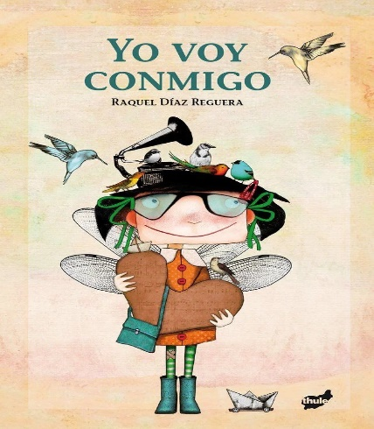
Raquel Díaz Reguera cuenta la historia de una niña que le gusta un niño pero él no se fija en ella. Sus amigos le aconsejan que se quite las coletas, las gafas, la sonrisa, las pecas o que no sea tan parlanchina y, finalmente, consigue que el niño se fije en ella a costa de cambiar parte de su personalidad y de su físico. ¿Merece la pena? El libro, dirigido a niños de 6 a 14 años, invita a reflexionar sobre el valor de ser uno mismo y no dejarse llevar por las opiniones de los demás.
Editorial: Thule Ediciones. Páginas: 40.

